MOBİL SORGULAR

KOCAELİ ÜNİVERSİTESİ
BİLGİSAYAR MÜHENDİSLİĞİ(iö)

Ali Atilla Aydemir Mehmet Alperen Onarır 180202063 180202083
atilla-734@hotmail.com mehmetalperen@gmail.com

ÖZET
Bu projenin amacı, bir bulut depolama ve map api kullanarak android platformunda uygulama geliştirmektir. Verilen .csv uzantılı dosyalar buluta yüklenir ve database’den çekilerek programda kullanılır. Programa yük olmak yerine bulut ortamından ihtiyacımız olanı kullanmak verimlilik açısından yarar sağlamaktadır. Taksilerin yolcuları alış ve indiriş tarihleri, yolculuk mesafeleri, iniş ve biniş lokasyon id’leriyle latitude ve longitude bilgileri kullanılarak bu taksiler ve yolcularla ilgili bilgi alabileceğimiz bir program tasarlamak asıl hedeftir.

GİRİŞ
Programda java dili, android studio, firabase real-time database ve google map api(google direction ile birlikte) kullanılmıştır. Uygulama açıldığında bizi 3 adet sorgunun karşıladığı bir menü karşımıza çıkar. Bu butonlardan bir tanesine tıklayarak istenilen sorgu takip edilir. İlk buton(sorgu) en uzun mesafeli 5 yolcuktaki gün ve mesafeleri listeler. Tip 2 sorgusunda ise 2 adet spinner karşılar. Buradan istediğimiz günleri seçebilir ve bu tarihler arasında seyahat edilen en az mesafeli 5 yolculuk yazdırılır. Tip 3 sorgusunda ise gün seçilir ve başlangıç ile bitiş arasında bir yol bulunur.

YÖNTEM
firebase’de saklanan veriler kullanılan idede listelere çekilmiştir. Burada firebase nosql yapıda olduğu için klasik sql sorgulaması kullanılmamaktadır. Firabase’de düğüm olarak tutulan verilerden ihtiyacımız olanları getInstance() ile root ve child olarak çekilip kullanılabilir. Daha sonra filtrelenen verilerden işe yarayanlar text olarak uygulama sayfasının üzerine yazdırılır. Harita gösteriminde google map api, yol çiziminde google map direction kullanılır. Ayrıca harita çiziminde nesne oluşturulmaya çalışılmış ve OOP mantığı kullanılmaya çalışılmıştır.

DENEYSEL SONUÇLAR
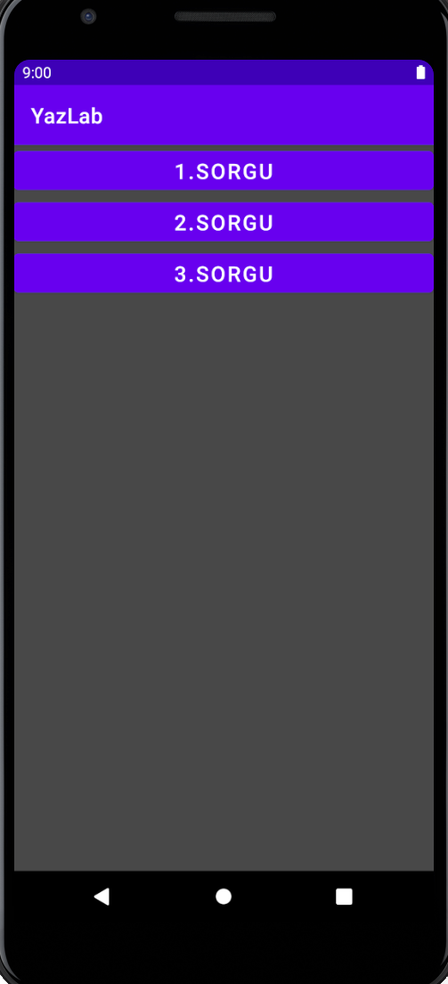*başlangıçta karşılaşılan ekran.

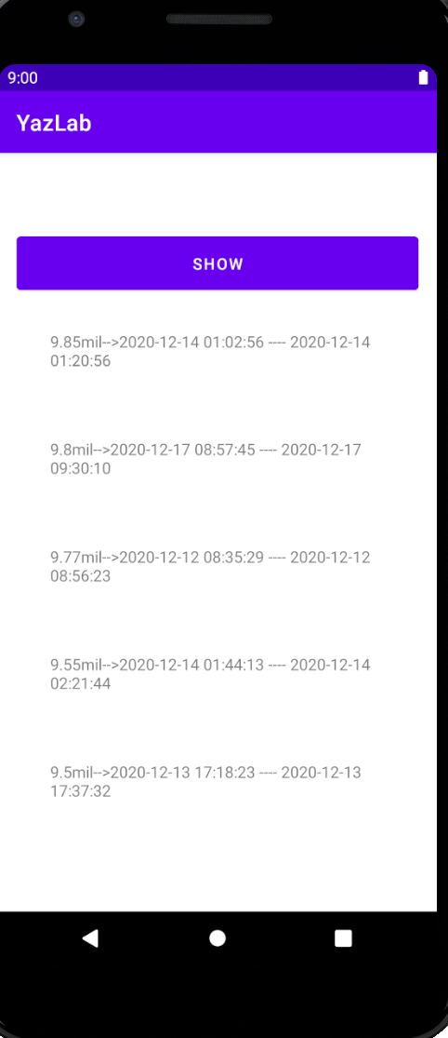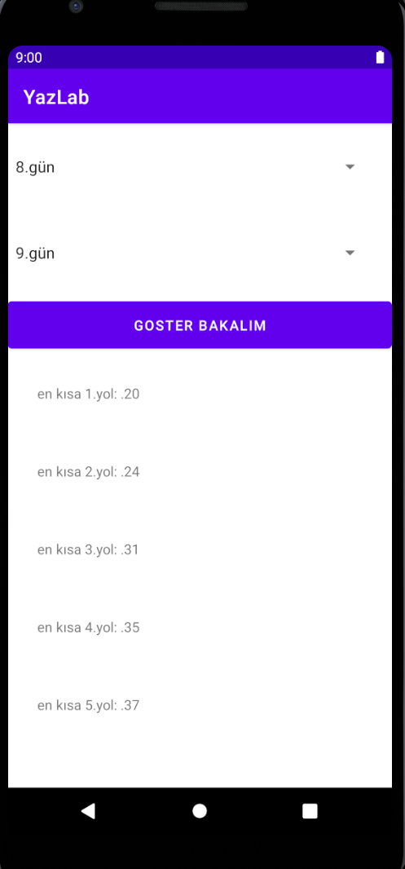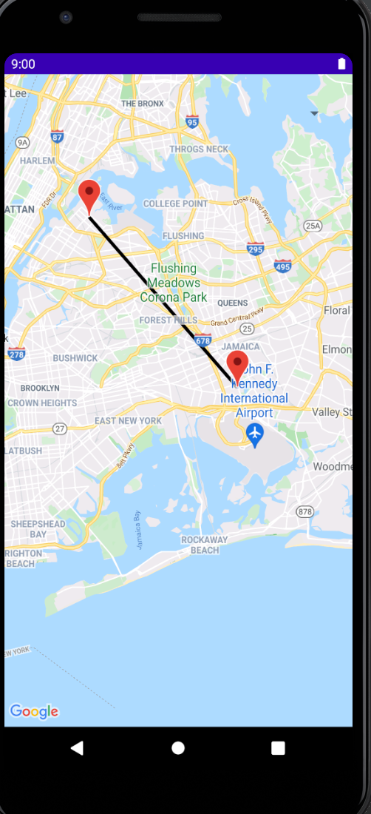
* Tip 1, Tip 2 ve Tip 3 sorguları.
Uygulamada verilen bu sonuçlara ana menüdeki 3 tuşla ulaşabilir, geri tuşuyla menüye dönerek tekrar tekrar doşılabilir.

KAZANIMLAR
Android studio’da java ile mobil programlamanın temel mantığı öğrenildi. Google map api ve firebase bulut ortamı tanındı. Birbirleriyle iletişime geçildi ve görsel bir arayüz üzerinde gösterim sağlandı. Bunun yanında sınıf ve nesne kavramları da kullanılmaya çalışıldı.

PROGRAMIN EKSİKLERİ
Firebase ve google map direction aynı anda kullanılamadı. Mevcut bir uyumsuzluk sonucu firabase’den alınan veriler latlng’de kullanılamıyor. Buraya firebase ortamı hariç girilen verilerin sonucunda ise merkezler arasında düz bir çizgi çizdiriliyor. Bizzat yollar üzerinden bir çizim yapılabilirdi.

SONUÇ
Program 2 adet sorguyu yapabiliyor, 3. sorguda ise bulut ortamı ve map api ile ilgili çözemediğmiz bir uyumsuzluk mevcut. Bu yüzden bu verileri kullanamıyoruz. Lakin verilerin firabase haricinde, programın içinde yazılması durumunda haritada görüntü elde edebiliyoruz. Bu durumda Belirlenen 2 merkez içerisinde düz bir çizgi çizdirilebiliyor. Başlangıçta bizleri karşılayan 3 adet buton ve geri tuşuyla programda istenildiği gibi gezilip sorgu yapılabilir.

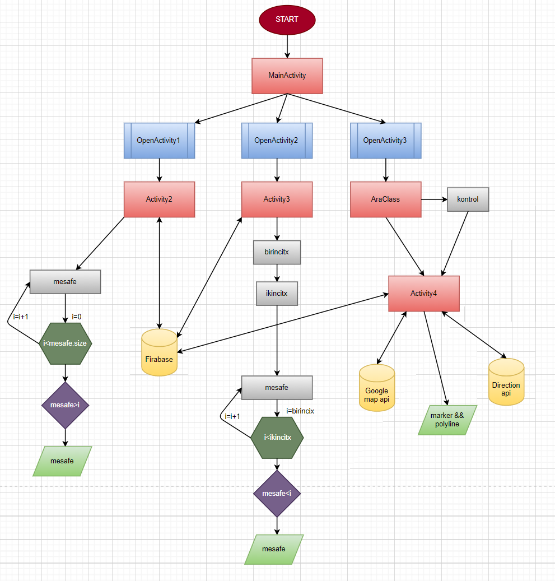

KAYNAKÇA
https://stackoverflow.com/questions/33138862/text-box-in-android
https://developers.google.com/learn/topics/firebase
https://developer.android.com/studio/intro
https://developer.android.com/studio/write/firebase
https://www.javatpoint.com/firebase-realtime-database-reading-and-writing
https://stackoverflow.com/questions/39517835/how-to-use-firebase-realtime-database-for-android-google-map-app

